黑龙江省大庆市2023年中考历史试卷
一、选择题（本大题共45小题，每小题2分，共90分。在每小题给出的四个选项中，只有一项是最符合题意的）
1. 我国是世界上发现古人类遗址最多的国家之一。考古学者在云南、北京等地发现了多处不同时期的古人类遗址。如下图位于M处的遗址最有可能是（ ）
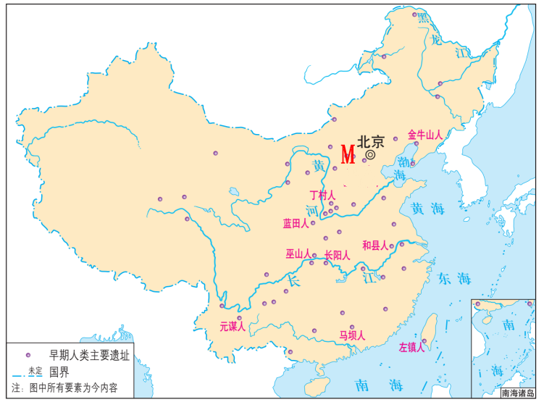
A. 北京人遗址 B. 河姆渡遗址
C. 半坡遗址 D. 二里头遗址
2. 梁启超在《世界伟人》中这样记载：“教育家之主义及方法，只能适用于一时代、一社会，而孔子之教育，俟（等待）百世而不惑也。”孔子创办私学，打破了贵族和王室垄断教育的局面，主张（ ）
A. “无为而治” B. “有教无类” C. “兼爱” D. 以法治国
3. 为了适应国家统一的需要，秦始皇大力推行一系列巩固统一的措施。在这些措施中，改变了以往币制混乱的状况，促进各地经济交流的重要措施是（ ）
A 统一文字 B. 统一度量衡 C. 统一货币 D. 修筑长城
4. 汉武帝下诏规定诸侯王除以嫡长子继承王位外，可将封地再次分封给其子弟作为侯国，由皇帝制定封号。这样，侯国越来越多，诸侯王的封地和势力越来越小。由此可知，汉武帝推行的措施是（ ）
A. 实施“推恩令” B. “罢黜百家，独尊儒术”
C. 盐铁专卖 D. 北击匈奴
5. 229年，孙权称帝，吴国建立。230年，孙权派将军卫温率领万人船队到达夷洲，加强了大陆与_____的联系。（ ）
A. 洛阳 B. 成都 C. 开封 D. 台湾
6. 从605年起，隋炀帝征发几百万人，在已有的天然河道和古运河基础上，利用黄河南北水流的自然地形趋势，连接不同水系之间的水路交通，陆续开凿了一条贯通南北的（ ）
A. 黄河 B. 淮河 C. 丝绸之路 D. 大运河
7. 一名同学在进行探究性学习过程中，查找到如下资料：遣唐使和鉴真东渡、玄奘西行。该同学探究的主题最有可能是（ ）
A. “贞观之治” B. “开元盛世”
C. 唐朝的中外文化交流 D. 安史之乱
8. 宋代黄河、长江及运河沿岸兴起了很多商业城市，城市中的店铺不断增加；北宋前期，四川地区出现世界上最早的纸币——“交子”。这主要体现了宋代（ ）
A. 商业贸易的繁荣 B. 活字印刷术的发明
C. 行省制度的设立 D. 对边疆地区的管辖
9. 我国历史上第一个由少数民族贵族为主建立的全国性的统一王朝，其版图是我国历史上最大的。这一王朝是（ ）
A. 夏朝 B. 西周 C. 元朝 D. 明朝
10. 1561年，倭寇大举侵犯浙江。在台州九战九捷，先后歼灭倭寇10000多人，烧毁倭船无数，平定了浙东地区倭患的民族英雄是（ ）
A. 郑和 B. 戚继光 C. 郑成功 D. 林则徐
11. 在中国古代历史上，清朝是统一多民族国家进一步巩固和发展的关键时期。为加强对西藏地区的有效管辖，清朝作出的努力是（ ）
A. 平定大、小和卓叛乱 B. 设置伊犁将军
C. 签订《尼布楚条约》 D. 设置驻藏大臣
12. 设立于清朝雍正年间，其大臣“只供传述缮撰，而不能稍有赞画于其间也”，这一特殊机构是（ ）
A. 宣政院 B. 议政王大臣会议
C. 南书房 D. 军机处
13. 1858年，清政府被迫与俄、美、英、法四国分别签订了《天津条约》。下列内容中属于《天津条约》的是（ ）
A. 割香港岛给英国
B. 西方列强获得了外国公使进驻北京的特权
C. 被迫承认了鸦片贸易的合法化
D. 允许日本在通商口岸开设工厂
14. 中国共产党的建立，充分展现了开天辟地、敢为人先的首创精神，坚定理想、百折不挠的奋斗精神，立党为公、忠诚为民的奉献精神。中国共产党诞生的时间是（ ）
A. 1921年 B. 1922年 C. 1923年 D. 1945年
15. 从大革命失败的教训中，中国共产党开始认识到独立掌握革命武装力量的重要性。1927年8月1日，打响了武装反抗国民党反动派第一枪的历史事件是（ ）
A. 北伐战争 B. 南昌起义 C. 秋收起义 D. 渡江战役
16. 1934年10月，中共中央率领中央红军8万多人突围西进，开始长征。在危急时刻，果断建议红军改向敌人力量薄弱的贵州前进的是（ ）
A. 陈独秀 B. 博古 C. 李德 D. 毛泽东
17. 中国近代民族工业虽然有了长足发展，但总的来说还比较落后。其发展特点是（ ）
A. 主要集中轻工业部门 B. 资金雄厚
C. 地区分布极为平衡 D. 技术先进
18. “中国人民经过一百多年的英勇斗争，终于推翻了帝国主义、封建主义和官僚资本主义的统治；中国真正成为独立自主的国家，占人类总数四分之一的中国人从此站起来了。”上文所述历史事件是（ ）
A. 中国人民政治协商会议的召开
B. 中华人民共和国的成立
C. 西藏和平解放
D. 抗美援朝
19. 1953年《人民日报》的元旦社论这样写道：“工业化——这是我国人民百年来梦寐以求的理想。”吹响了新中国工业化建设号角的历史事件是（ ）
A. 土地改革 B. 第一个五年计划
C. 公私合营 D. 中共十一届三中全会
20. 1954年9月，第一届全国人民代表大会第一次会议通过的《中华人民共和国宪法》规定，中华人民共和国全国人民代表大会是最高国家权力机关。这就以国家根本法的形式确定了（ ）
A. 中国共产党领导的多党合作和政治协商制度
B. 民族区域自治制度
C. 人民代表大会制度
D. 开放型经济新体制
21. “春联”可以折射出社会的风貌。1974年的一副春联：过年只有两斤米，压岁并无一分钱。20世纪80年代的一副春联：过年储米十余担，压岁存款上千元。中国农民生活发生如此大的变化，主要得益于（ ）
A. 和平共处五项原则的提出
B. “求同存异”方针的提出
C. 家庭联产承包责任制的实行
D. 经济特区的建立
22. 把习近平新时代中国特色社会主义思想确立为中国共产党必须长期坚持的指导思想的一次大会是（ ）
A. 中共十二大 B. 中共十三大 C. 中共十四大 D. 中共十九大
23. 香港、澳门回归祖国，标志着中国人民洗雪了百年国耻，在完成祖国统一大业的道路上迈出了重要一步。香港、澳门顺利回归祖国的重要原因是（ ）
A. 亚非会议的召开
B. “一国两制”构想的正确指导
C. “一带一路”建设的深入实施
D. 美国对新中国实施外交孤立政策
24. 20世纪70年代初，改善中美关系成为两国共同的要求。1972年，尼克松访华，中美双方正式签署并发表了《联合公报》，这表明（ ）
A. 美国政府敌视新中国
B. 恢复在联合国的合法席位
C. 两国关系开始走向正常化
D. 中美正式建立外交关系
25. 这位科学家始终在农业科研第一线辛勤耕耘、不懈探索，为人类运用科技手段战胜饥饿，带来绿色的希望和金色的收获而努力，直到生命的最后一息。这位农业科学家是（ ）
A. 屠呦呦 B. 袁隆平 C. 邓稼先 D. 杨利伟
26. 尼罗河贯穿其南北，金字塔是它的象征，位于非洲东北角的这一古代文明是（ ）
A. 古埃及文明 B. 中华文明 C. 克里特文明 D. 迈锡尼文明
27. 伯里克利被称为“雅典帝国的宙斯”。在他主政时期，雅典达到全盛，奴隶制民主政治发展到高峰。这一时期是（ ）
A. 约公元前3500年 B. 公元前3100年左右
C. 公元前18世纪 D. 公元前5世纪中后期
28. 从遵循“习惯法”到创生一部新法律——“成文法”，使罗马共和国的司法执法“有明确的文件做依据”，在很大程度上限制了贵族的“武断和专横”。这部“成文法”是（ ）
A. 《汉谟拉比法典》 B. 《十二铜表法》
C. 1787年美国宪法 D. 1791年宪法
29. 《哈姆雷特》中有这样一段话：“人类是一件多么了不得的杰作！多么高贵的理性！多么伟大的力量！宇宙的精华！万物的灵长！”这表明文艺复兴运动提倡（ ）
A “忍耐顺从” B. 独尊安拉 C. 人文主义 D. “神权至上”
30. 新航路开辟打破了以往人类文明区域性分割和孤立发展的局面，首次把全球人类联系起来，开始了人类文明一体化的进程。其中“发现”美洲的航海家是（ ）
A. 迪亚士 B. 达•伽马 C. 哥伦布 D. 麦哲伦
31. 1689年，英国议会通过了《权利法案》，规定国王不经议会许可，不能随意废除法律，也不能停止法律的执行，不得征收捐税。此后英国逐渐形成（ ）
A. 种姓制度 B. 联邦制共和国
C. 封建君主专制 D. 君主立宪制
32. 1776年7月4日，美国大陆会议通过了第一个以国家名义明确表述资产阶级政治要求的纲领性文献。被称为“第一个人权宣言”的是（ ）
A. 《大宪章》 B. 《独立宣言》
C. 《人权宣言》 D. 《拿破仑法典》
33. 英国人瓦特使虚弱无力的双手变得力大无穷，为机械动力在未来创造奇迹打下了坚实的基础。由此可知，瓦特的主要贡献是（ ）
A. 发明飞梭 B. 发明“珍妮机”
C. 改进蒸汽机 D. 设计蒸汽机车
34. 在人类思想史上，没有一种思想理论像马克思主义那样对人类产生了如此广泛而深刻的影响。马克思主义诞生的标志是（ ）
A. 《共产党宣言》的发表
B. 《解放黑人奴隶宣言》的发表
C. 《联合国家宣言》的签署
D. 《和平法令》的通过
35. 19世纪中期，农奴制严重制约了这一时期俄国资本主义经济的发展。推动俄国走上发展资本主义道路的历史事件是（ ）
A. 大化改新 B. 1861年农奴制改革
C. 明治维新 D. 三国同盟形成
36. 1860年，共和党候选人林肯当选为美国第16任总统。林肯主张限制奴隶制的发展，这成为南方奴隶主发动战争的借口。这场战争史称（ ）
A. “光荣革命” B. 独立战争 C. 法国大革命 D. “南北战争”
37. “在南美洲加拉帕戈斯群岛，还有很多奇特生物，如身形庞大的陆龟、独一无二的热带企鹅……”将其一一记录下来，作为生物进化有力证据的英国生物学家是（ ）
A. 莎士比亚 B. 牛顿 C. 达尔文 D. 爱迪生
38. 1914年6月28日，斐迪南大公夫妇被塞尔维亚族青年普林西普刺杀，这一事件成为第一次世界大战的导火索。它是（ ）
A. 来克星顿的枪声 B. 约克镇激战
C. 萨拉热窝事件 D. 凡尔登战役
39. 1917年11月6日晚，列宁秘密来到彼得格勒的起义总指挥部——斯莫尔尼宫，亲自领导起义。第二天彼得格勒武装起义取得胜利。这次革命因发生在俄历10月，被称为（ ）
A. “十月革命” B. 新经济政策 C. 苏联解体 D. 东欧剧变
40. 1919年，战胜的协约国与战败国签订和约，其中包括：重划德国疆界，阿尔萨斯﹣洛林归还法国；禁止德国实行义务兵役制。这一和约是（ ）
A. 《凡尔赛条约》 B. 《九国公约》
C. 《北大西洋公约》 D. 《华沙条约》
41. 1933年，罗斯福就任美国总统后，采用国家干预手段来扭转经济形势。其中通过投资兴建大量公共设施，如水库、发电站、公路等，为失业者提供就业机会的措施是（ ）
A. 调整农业政策 B. 推行“以工代赈”
C. 整顿金融体系 D. 建立社会保障制度
42. 1944年6月，美、英盟军成功开辟了欧洲第二战场，使德国陷入东西两个战场夹击之中。该历史事件是（ ）
A. 德军突袭波兰 B. 莫斯科保卫战
C. 斯大林格勒保卫战 D. 诺曼底登陆
43. 第二次世界大战后，美、苏战时同盟关系正式破裂，冷战开始的标志是（ ）
A. 杜鲁门主义出台 B. 马歇尔计划的提出
C. 日本的崛起 D. 欧共体的成立
44. 如图为某国际组织主要机构示意图。1945年10月正式成立，在维护国际和平与安全方面发挥了积极作用。这一国际组织是（ ）
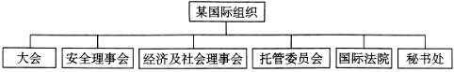
A. 国际联盟 B. 世界反法西斯同盟
C. 联合国 D. 世界贸易组织
45. 这个世界上，任何国家都不可能成为世界经济海洋中的孤岛。20世纪八九十年代以来，世界经济全球化趋势加强的主要原因是（ ）
A. 生产力和科技水平有了新的提高
B. 逆全球化思潮抬头
C. 单边主义明显上升
D. 保护主义明显上升
二、非选择题（本大题共2小题，每空1分，共10分）
46. 19世纪中期以来，列强接连发动侵略中国的战争，中华民族危机日益深重。在艰苦的环境中，中国人民开始了救亡图存的探索，中国社会不断进行着经济、政治和思想文化的变革。请结合所学知识，完成下列填空。
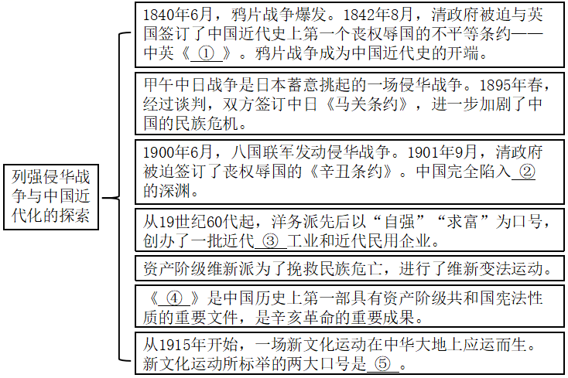
①_________
②_________
③_________
④_________
⑤_________
47. 1931年，日本发动九一八事变，中华民族面临严重的民族危机。1937年7月，日本发动全面侵华战争。中国人民众志成城，浴血奋战，正面战场和敌后战场相互配合、协同作战，都为抗战胜利作出了重要贡献。请根据下面的时空轴及所学知识，把空白处补充完整。
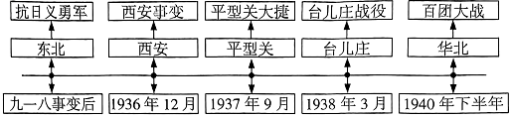
（1）东北各族民众与未撤走的东北军爱国官兵组织抗日义勇军，抵抗日军的侵略。中国共产党派杨靖宇等人在东北组织游击队，开展抗日游击战争。中国人民的①抗战开始了。
（2）西安事变的和平解决，揭开了国共两党由内战到联合抗日的序幕，成为扭转时局的关键。从此，十年内战基本停止，②初步形成。
（3）平型关大捷是③抗战爆发后中国军队主动对日作战取得的第一个重大胜利，粉碎了日军“不可战胜”的神话。
（4）台儿庄战役是抗战以来中国④战场取得的最大的一场胜仗，振奋了中国军民的精神，坚定了抗战意志和信念。
（5）八路军总部在⑤指挥下，组织100多个团，在华北广阔的地域，对日军发动了一场大规模进攻，史称“百团大战”。
①_________
②_________
③_________
④_________
⑤_________

